Руководство пользователя по установке

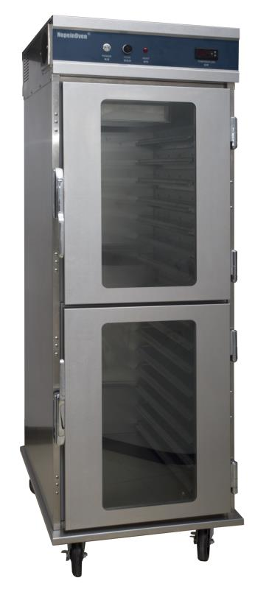

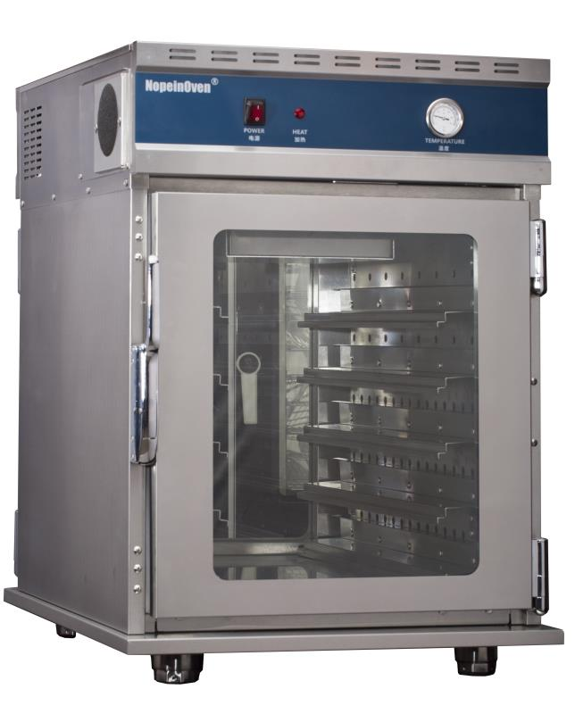

Модель :

UFC-F

UFC-P

HFC-F

HFC-P

EconHold-HF

EconHold-HP

EconHold-UF

EconHold-UP

Компания **"Nopein Techniques"** рекомендует пользоваться услугами сертифицированных технических специалистов. Перед эксплуатацией устройства внимательно прочтите все разделы данного руководства и сохраните его в качестве справочного материала на будущее.



# Содержание

Содержание 1

1. Введение 2

1-1. Тепловой шкаф 2

1-2. Параметры 2

1-3. Правильный уход 2

1-4. Безопасность 2

2. Монтаж 3

2-1 Введение 3

2-2 Распаковка 3

2-3 Размещение 3

2-4 Подключение электрооборудо-вания 3

3. Эксплуатация 5

3-1 Введение 5

3-2 Элементы управления и детали обору-дования 5

3-3 Работа с продуктом 6

3-4 Процедура очистки 7

3-5 Инструкции по эксплуатации распашной двери и светодиодного индикатора 8

4. Поиск и устранение неисправностей 9

4-1. Руководство по выявлению и устранению неисправностей 9

4-2. Схема электрических соединений 10

# 1. Введение

|  |  |
| --- | --- |
| 1-1. Тепловой шкаф | Тепловой шкаф относится к базовому кухонному оборудованию и предназначен для хранения блюд при оптимальной температуре и влажности в пиковые периоды обслуживания на кухнях коммерческих заведений. |
| 1-2. Параметры | * Съемная дверь * Разборные электрические детали * Режим регулировки тепла и влажности "Moist heat" * Съемный модуль управления * Конструкция из нержавеющей стали * Магнитный уплотнитель двери * Съемные стойки с поддонами для удобства мойки * Индикатор температуры * Регулируемая температура * Температурный диапазон: ±2℃ * Вместимость: 91 кг (200 фунтов) |
| 1-3. Правильный уход | Правильный уход и выполнение правил эксплуатации помогут продлить срок службы теплового шкафа. Персонал ресторанов должен пройти  обучение правильной эксплуатации оборудования.  Инструкции по уходу и уборке, приведенные в данном руководстве, выполняются в рамках повседневной эксплуатации оборудования. |
| 1-4. Безопасность | Подготовленные для данного руководства инструкции помогают обеспечить безопасность персонала при эксплуатации оборудования.  Определение трех используемых в руководстве терминов - ПРЕДУПРЕЖДЕНИЕ, ВНИМАНИЕ, ОСТОРОЖНО приводится ниже: |
|  | ПРЕДУПРЕЖДЕНИЕ  Используется для выделения важной информации |
|  | ВНИМАНИЕ  Используется для обозначения потенциальной опасности, которая при несоблюдении правил может привести к материальному ущербу |
|  | ОСТОРОЖНО  Используется для обозначения потенциальной опасности, которая при несоблюдении правил может привести к тяжелым травмам или летальному исходу |

# 2. Монтаж

|  |  |
| --- | --- |
| 2-1 Введение | В этом разделе приводятся инструкции по монтажу теплового шкафа.  ПРЕДУПРЕЖДЕНИЕ  Установку этого модуля должен проводить только квалифицированный технический специалист. |
|  | ОСТОРОЖНО  Защитите корпус прибора от повреждений дрелью или шурупами во избежание повреждения деталей или удара электрическим током. |
| 2-2 Распаковка | Тепловой шкаф прошел испытания, проверки и был упакован надлежащим образом, для того чтобы его доставили в место назначения в хорошем состоянии. Корпус размещен на картонных прокладках, установленных на деревянной раме. Стойки внутри корпуса находятся в картонной упаковке. Помимо этого, устройство упаковано в плотную картонную упаковку с уплотнительным материалом, поэтому хорошо переносит транспортировку.  Любые повреждения оборудования во время транспортировки следует зафиксировать в присутствии представителя транспортной компании, который должен перед уходом подписать составленный акт.  Для того чтобы вынуть тепловой шкаф из картонной упаковки, выполните следующее:  1. Аккуратно разрежьте cut внешние ремни.  2. Поднимите картонную упаковку над устройством.  3. Снимите устройство с картонной подкладки и рамы |
|  | ОСТОРОЖНО  Будьте предельно осторожны при перемещении прибора во избежание травм персонала. Вес устройства достигает 227 кг (500 фунтов). |
|  | 4. Откройте двери и выньте упаковочный материал из-за стоек.  5. Снимите с корпуса внешнее защитное покрытие.  6. Оборудование готово к размещению и установке. |
| 2-3 Размещение | При выборе места для размещения оборудования выделите пространство для открытия и закрытия двери, а также для загрузки блюд. Для обеспечения оптимальной производительности оборудования выставьте его по уровню.  Запрещается ставить что-либо сверху на корпус оборудования во избежание блокировки вентиляционных отверстий. |
|  | Поставляемый с завода тепловой шкаф рассчитан на напряжение 220В.  Номинальные электрические характеристики оборудования указаны на паспортной табличке. Для устройства используют разъем с заземлением и выделенной линией электропитания, а также защитный предохранитель или автоматический выключатель подходящей мощности (номинальный ток 25 А). |

|  |  |
| --- | --- |
| 2-4 Подключение электрооборудо-вания | ОСТОРОЖНО  Во избежание удара электрическим током обеспечьте безопасное заземление корпуса прибора в соответствии с местными электротехническими нормами. |
|  | Далее в таблице приводятся электрические характеристики для тепловых шкафов разных серий: |
|  | |  |  |  |  | | --- | --- | --- | --- | | **Модель** | **Вольт (В)** | **Ватт (Вт)** | **Ампер (А)** | | HFC-F HFC-P | 120 | 1100 | 9.2 | | UFC-F UFC-P | 120 | 2200 | 18.3 | | HFC-F HFC-P EconHold-HP(F) | 220 | 1100 | 5 | | UFC-F UFC-P EconHold-UP(F) | 220 | 2200 | 10 | | HFC-F HFC-P EconHold-HP(F) | 230 | 1100 | 4.8 | | UFC-F UFC-P EconHold-UP(F) | 230 | 2200 | 9.6 | | HFC-F HFC-P EconHold-HP(F) | 240 | 1100 | 4.6 | | UFC-F UFC-P EconHold-UP(F) | 240 | 2200 | 9.2 | |

# 3. Эксплуатация

|  |  |
| --- | --- |
| 3-1 Введение | В этом разделе приводится описание правил эксплуатации тепловых шкафов. Прочтите разделы "Введение", "Монтаж" и "Эксплуатация", убедитесь, что правильно поняли инструкции и сможете их придерживаться, до начала работы с оборудованием. |
| 3-2 Элементы управления и детали обору-дования | Кнопка включения питания с подсветкой  Термометр  Плавкий предохранитель  Индикатор нагревания |
|  | Термометр  Индикатор нагревания  Кнопка «Питание» |
|  | ВНИМАНИЕ! Перед началом работы: |
|  | 1. Очистка и общая проверка оборудования 2. Нажмите на кнопку включения питания, убедитесь, что включился индикатор "Питание" и электродвигатель обдува. 3. Выньте и заполните поддон для воды горячей водой примерно на 2,5 см, установите поддон с водой обратно в шкаф 4. Установите для термостата значение 80℃（180℉）. После того как индикатор нагрева погаснет, тепловой шкаф готов к работе. 5. Перед тем как загружать продукты, убедитесь, что индикатор нагрева выключен. 6. Разместите горячую еду на лотках и установите лотки на стойки шкафа. 7. Вынимайте блюда в том же порядке очередности, в котором помещали их в шкаф. 8. Для обеспечения непрерывного поддержания температуры ЗАПРЕЩЕНО оставлять двери шкафа открытыми, открывайте двери только для загрузки и выгрузки блюд. |
|  | * ПРЕДУПРЕЖДЕНИЕ   Нагрев оборудования до заданной температуры займет около 30 минут при запуске.  ЗАПРЕЩАЕТСЯ загружать блюда в шкаф в течение этого времени |
| 3-3 Работа с продуктом | **Индикатор нагрева**  **Клавиатура**  **Режим ожидания**  **Дисплей**  **Программа** |
|  | 1. **Дисплей**: в нормальных условиях работы светодиодный дисплей отображает температуру камеры 2. **Настройка температуры**: нажмите на кнопку "SET" (ЗАДАТЬ) и удерживайте ее нажатой около 5 секунд до появления надписи "SP", после этого отпустите кнопку. Увидев, что на экране по очереди мигают надписи "SP" и "0", отрегулируйте температуру, используя кнопки ▲и ▼, и нажмите на кнопку "SET" (ЗАДАТЬ) для подтверждения настройки. После завершения настройки на светодиодном дисплее автоматически появится температура камеры. 3. **Настройка параметров**: Нажмите на кнопку "SET" и удерживайте ее нажатой в течение 10 секунд. Дождитесь, пока появится надпись "SP", затем появится надпись "PRG", после чего отпустите кнопку. На светодиодном экране появится надпись "rE", нажмите на кнопку "SET" (ЗАДАТЬ) в списке параметров, в котором помимо прочих находятся SP, EP и другие параметры (см. описание в приведенной ниже таблице), используйте для переключения кнопки▲ и ▼.   Например, для изменения параметра SP выберите ①"SP", нажмите на кнопку "SET" (ЗАДАТЬ), на светодиодном экране появится надпись "0.0". Воспользуйтесь кнопками ▲ и ▼для увеличения или уменьшения величины параметра. ②Для сохранения внесенного значения нажмите на кнопку "SET" (ЗАДАТЬ) и система автоматически вернется к списку параметров. С помощью кнопок ▲ и ▼найдите параметр "EP", после этого нажмите на кнопку "SET" (ЗАДАТЬ), чтобы выйти. ③ На экране отобразится надпись "rE"; используйте кнопки ▲ и ▼ для перехода к параметру "EP" и выхода к дисплею температуры. |
|  | |  |  |  | | --- | --- | --- | | **Параметр** | **Описание** | **Рекомендации** | | SP | Настройка температуры | 82 | | C0 | Регулировка температуры, разница между определяемым и отображаемым значением | 0 | | C1 | Разница между начальной и конечной температурой | 2 | | EP | Выход из текущего рабочего интерфейса |  | |
|  |  |
|  |  |
| ПРЕДУПРЕЖДЕНИЕ  ЗАПРЕЩЕНО вносить изменения в параметры, заданные по умолчанию.  Если кнопки не используются в течение 25 секунд, на дисплее автоматически появляется интерфейс температуры. | |

|  |  |
| --- | --- |
| 3-4 Процедура очистки | 1. Переведите все выключатели в положение "OFF" (ВЫКЛ). 2. Отключите подачу электропитания к шкафу. 3. Протрите панель управления влажной тряпкой. НИ В КОЕМ СЛУЧАЕ не допускайте пролива воды на эту секцию оборудования. 4. Протрите влажной тряпкой внешний металлический корпус шкафа.   ВНИМАНИЕ  Запрещается пользоваться металлической мочалкой, другими коррозионно-активными веществами/ дезинфицирующими средствами с содержанием хлора, брома, йода или аммиака, во избежание повреждения нержавеющей стали и сокращения срока службы оборудования.  Во избежание поломки деталей запрещается использовать подачу воды под давлением для мойки оборудования.   1. Откройте двери и выньте боковые стойки. Промойте стойки водой с мылом. 2. Тщательно вымойте внутреннюю поверхность шкафа тряпкой и мыльной водой. 3. Вставьте боковые стойки и поддон с водой обратно в шкаф. 4. Оставьте хотя бы одну дверцу открытой на ночь, чтобы оборудование полностью просохло. |

|  |  |
| --- | --- |
| 3-5 Инструкции по эксплуатации распашной двери и светодиодного индикатора |  |
|  | Распашная дверь и светодиодный индикатор не входят в основной комплект поставки оборудования, для распашной двери подходит только светодиодный индикатор №:  Распашная дверь: 20106080014 - для половинной модели, 20106060009 для полной модели.  Лампа светодиодного индикатора: 20106080015 - для половинной модели, 20106060010 - для полной модели.   1. Открытие распашной двери: вставьте указательный палец в круглое отверстие на двери и потяните дверь вверх. 2. Следите за тем, чтобы при повороте дверь не ударилась о твердые металлические предметы. 3. Для управления светодиодными индикаторами используется главный выключатель питания теплового шкафа; светодиодный индикатор загорается при включении питания. 4. Запрещается промывать светодиодные индикаторы водой. |
|  | Подходит для распашной двери HFC -P и светодиодного индикатора. |
|  | 开启90度 |
| Распашная дверь UFC-P и светодиодный индикатор | Открытие распашной двери под углом 90° |

# 4. Поиск и устранение неисправностей

## 4-1. Руководство по выявлению и устранению неисправностей

|  |  |  |
| --- | --- | --- |
| **Неисправность** | **Причина** | **Коррекция** |
| При отсутствии продуктов температуры | * Двери оставлены открытыми * Задано значение термостата ниже нормы * Порвана или изношена прокладка * Хранение продуктов дольше положенного | * Двери должны быть закрытыми в периоды между загрузкой и выгрузкой продуктов * Повышение температуры - параметр SP * Замените прокладку * Не храните продукты в шкафу дольше рекомендуемого времени |
| Продукты пропитываются влагой | * Повышенная влажность внутри шкафа * Превышение срока хранения продукции | * Слейте воду из поддона для воды * Хранение продукта в течение рекомендуемого периода времени |
| Сушка продукта | * Отсутствует вода в поддоне | * Выньте поддон и заполните его примерно на 2,5 см горячей водой |
| Отсутствует нагрев до заданной температуры | * Термостат не показывает фактическую температуру * Долго открыты двери * Порвана или изношена прокладка * Неисправен тепловой вентилятор | * Используйте другой термометр для проверки температуры внутри шкафа; замените термостат, если необходимо * Не открывайте двери без необходимости * Замените прокладку * Почините или замените |
| Перегрев оборудования | * Неисправен термостат * Ошибка превышения температуры | * Почините или замените * Почините или замените |

## 4-2. Схема электрических соединений

XL

С

120 В

С

KM

ПЕРЕКЛЮЧАТЕЛЬ ПИТАНИЯ

ВЕРХНИЙ ПРЕДЕЛ 1

ВЕРХНИЙ ПРЕДЕЛ 2

КОНТРОЛЛЕР

EH

EH

KM

UFC-P

UFC-F

120 В

С

N

ПЭ

ПЕРЕКЛЮЧАТЕЛЬ ПИТАНИЯ

HFC-P

HFC-F

ВЕРХНИЙ ПРЕДЕЛ

ТЕРМОСТАТ

KM

EH

KM

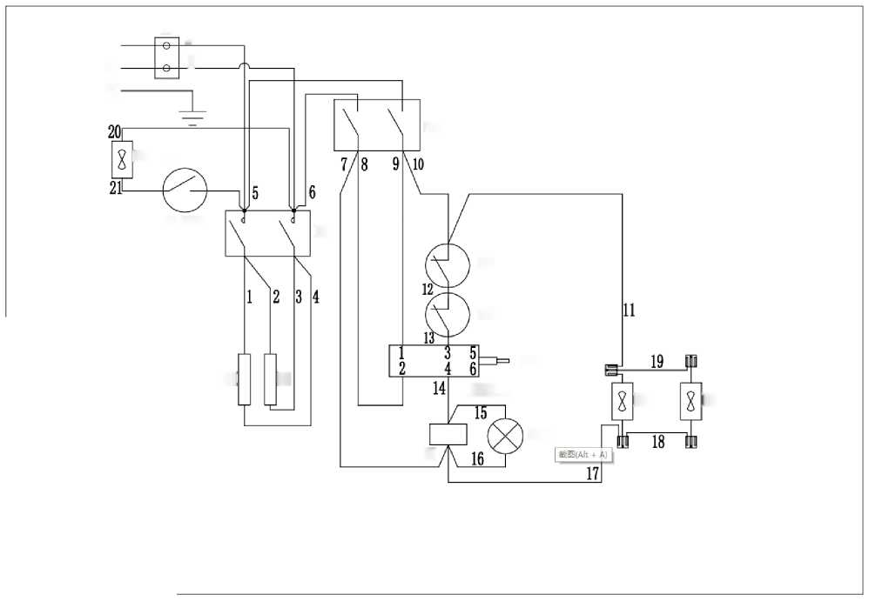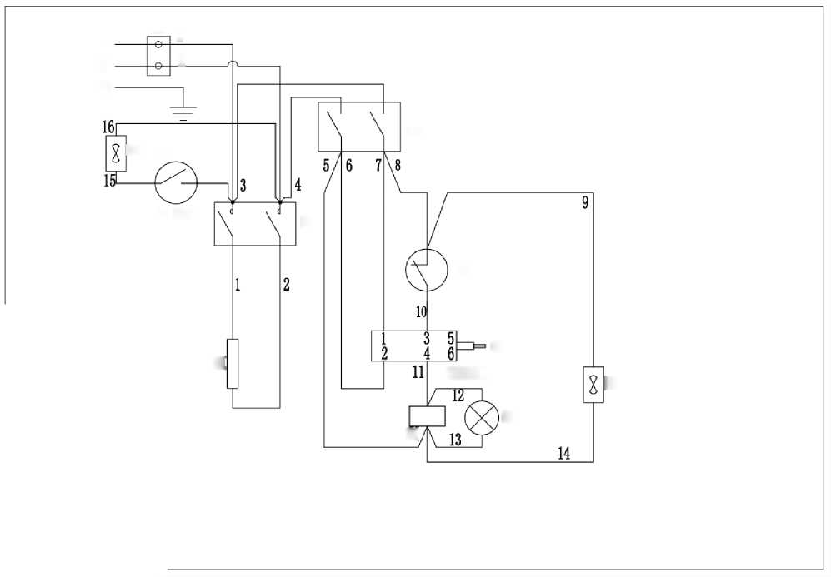

N

N

ПЭ

ОХЛАЖДАЮЩИЙ ВЕНТИЛЯТОР

РЕГУЛЯТОР ВЕНТИЛЯТОРА

|  |  |
| --- | --- |
| **№** | **Компонент** |
| **1** | **КЛЕММА XL** |
| **2** | **ПЕРЕКЛЮЧАТЕЛЬ KM** |
| **3** | **ПЕРЕКЛЮЧАТЕЛЬ ПИТАНИЯ** |
| **4** | **ВЕРХНИЙ ПРЕДЕЛ** |
| **5** | **КОНТРОЛЛЕР** |
| **6** | **ИНДИКАТОР НАГРЕВАТЕЛЬНОГО ЭЛЕМЕНТА** |
| **7** | **НАГРЕВАТЕЛЬНЫЙ ЭЛЕМЕНТ EH** |
| **8** | **ВЕНТИЛЯТОР** |
| **9** | **ОХЛАЖДАЮЩИЙ ВЕНТИЛЯТОР** |
| **10** | **РЕГУЛЯТОР ВЕНТИЛЯТОРА** |

ДАТЧИК

ВЕНТИЛЯТОР 2

ВЕНТИЛЯТОР 1

ИНДИКАТОР НАГРЕВАТЕЛЬНОГО ЭЛЕМЕНТА

XL

С

N

ОХЛАЖДАЮЩИЙ ВЕНТИЛЯТОР

РЕГУЛЯТОР ВЕНТИЛЯТОРА

|  |  |
| --- | --- |
| **№** | **Компонент** |
| **1** | **КЛЕММА XL** |
| **2** | **ПЕРЕКЛЮЧАТЕЛЬ KM** |
| **3** | **ПЕРЕКЛЮЧАТЕЛЬ ПИТАНИЯ** |
| **4** | **ВЕРХНИЙ ПРЕДЕЛ** |
| **5** | **КОНТРОЛЛЕР** |
| **6** | **ИНДИКАТОР НАГРЕВАТЕЛЬНОГО ЭЛЕМЕНТА** |
| **7** | **НАГРЕВАТЕЛЬНЫЙ ЭЛЕМЕНТ EH** |
| **8** | **ВЕНТИЛЯТОР** |
| **9** | **ОХЛАЖДАЮЩИЙ ВЕНТИЛЯТОР** |
| **10** | **РЕГУЛЯТОР ВЕНТИЛЯТОРА** |

ДАТЧИК

HR

ВЕНТИЛЯТОР 1

(220-240 В)

SA

КЛЕММА

ВЕРХНИЙ ПРЕДЕЛ 1

ВЕРХНИЙ ПРЕДЕЛ 2

KM

HG

ТЕРМОСТАТ

KM

EH

EH

FU

XL

С

N

С

N

ПЭ

КЛЕММА

UFC-P

UFC-F

С

N

ПЭ

XL

FU

N

С

HG

KM

EH

SA

ВЕРХНИЙ ПРЕДЕЛ

ДАТЧИК

KM

КЛЕММА

HFC-P

HFC-F

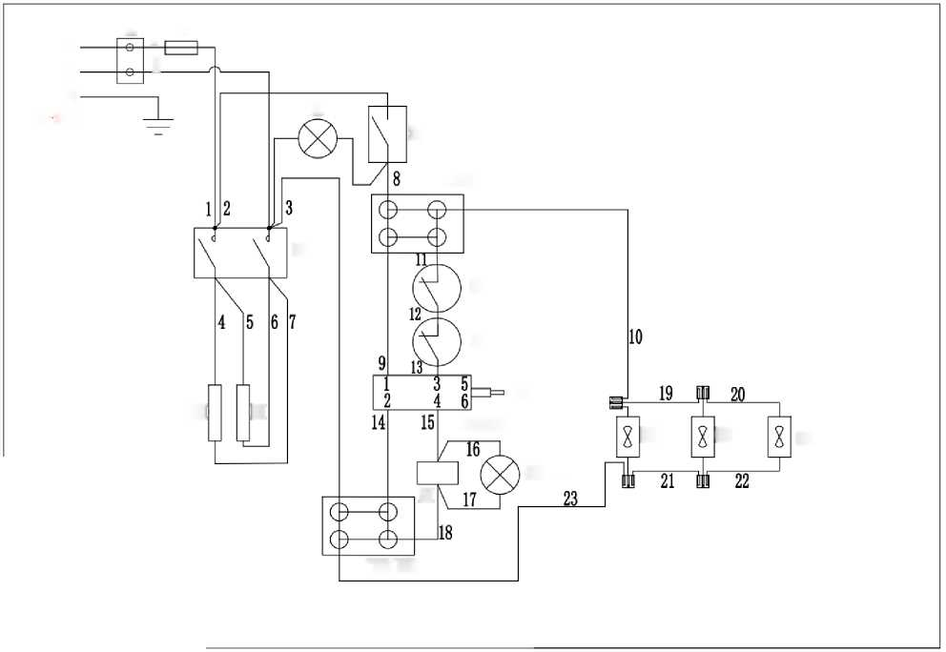

ДАТЧИК

ОХЛАЖДАЮЩИЙ ВЕНТИЛЯТОР

ВЕНТИЛЯТОР 1

ВЕНТИЛЯТОР 2

ИНДИКАТОР НАГРЕВАТЕЛЬНОГО ЭЛЕМЕНТА

|  |  |
| --- | --- |
| **КОД** | **НАИМЕНОВАНИЕ** |
| **XL** | **КЛЕММА** |
| **FU** | **ПРЕДОХРАНИТЕЛЬ 16А** |
| **EH** | **НАГРЕВАТЕЛЬНЫЙ ЭЛЕМЕНТ 1 КВт** |
| **KM** | **КОНТАКТОР** |
| **SA** | **ПЕРЕКЛЮЧАТЕЛЬ ПИТАНИЯ** |
| **HR** | **ИНДИКАТОР НАГРЕВАТЕЛЬНОГО ЭЛЕМЕНТА** |

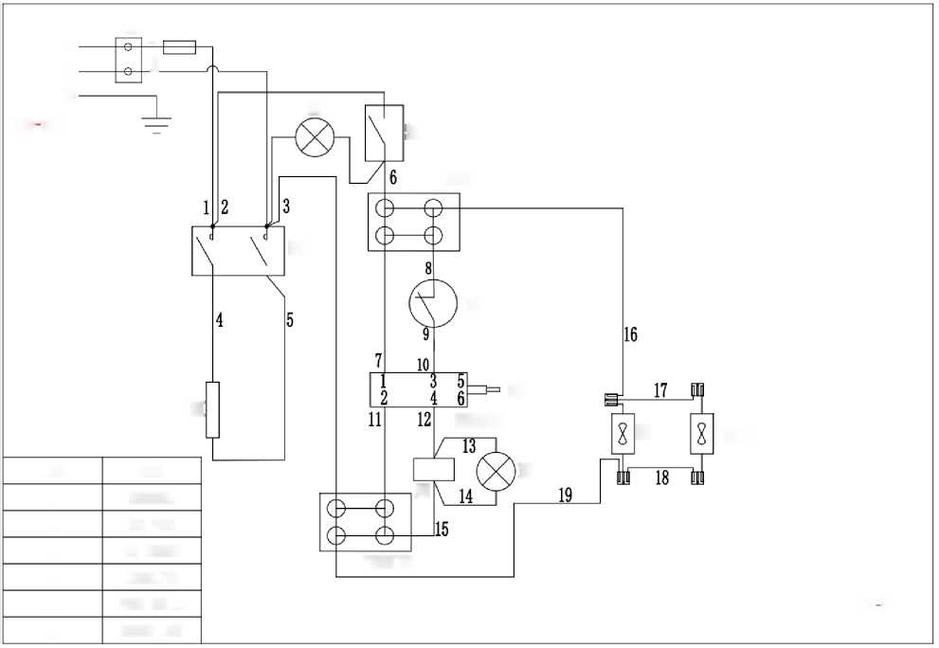

220 240 В

КЛЕММА

ТЕРМОСТАТ

ОХЛАЖДАЮЩИЙ ВЕНТИЛЯТОР

ВЕНТИЛЯТОР 1

HR

|  |  |
| --- | --- |
| **КОД** | **НАИМЕНОВАНИЕ** |
| **XL** | **КЛЕММА** |
| **FU** | **ПРЕДОХРАНИТЕЛЬ 10A** |
| **EH** | **НАГРЕВАТЕЛЬНЫЙ ЭЛЕМЕНТ 1 КВт** |
| **KM** | **КОНТАКТОР** |
| **SA** | **ПЕРЕКЛЮЧАТЕЛЬ ПИТАНИЯ** |
| **HR** | **ИНДИКАТОР НАГРЕВАТЕЛЬНОГО ЭЛЕМЕНТА** |

EconHold-UP EconHold-UF

K1

SA

KM

HR

KM

EH

(220-240 В)

ПЭ

N

С

XL

С

N

EconHold-HP EconHold-HF

(220-240 В)

XL

С

N

ПЭ

SA

ВЕРХНИЙ ПРЕДЕЛ

K1

HR

ВЕНТИЛЯТОР 1

EH

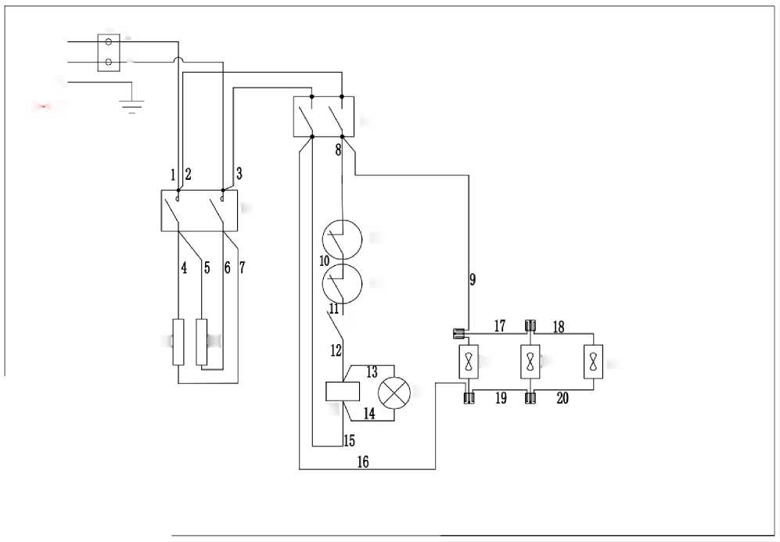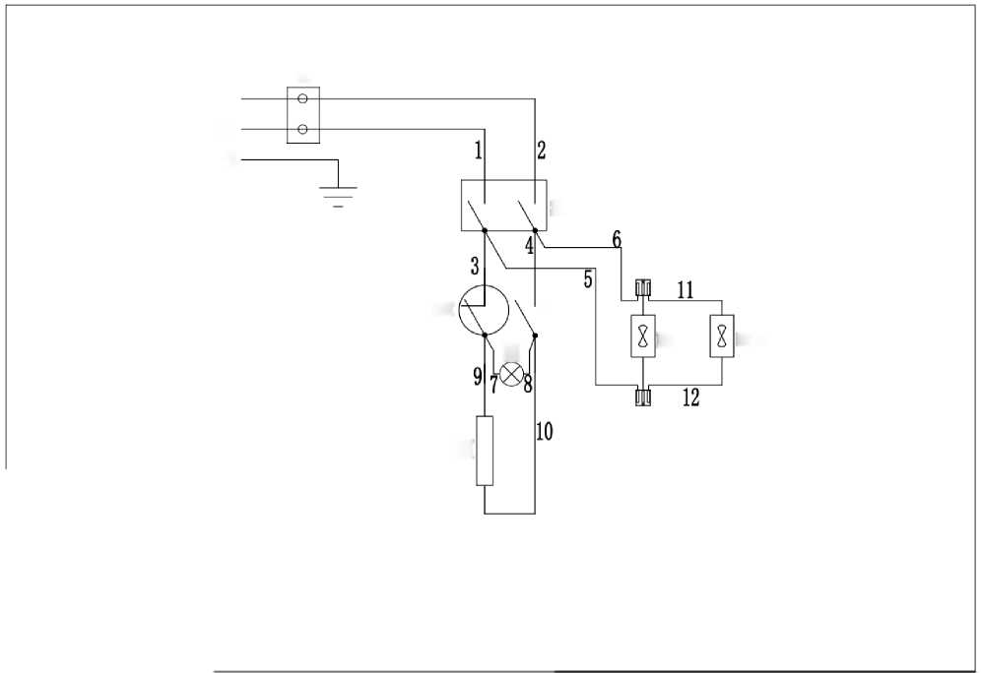

ВЕРХНИЙ ПРЕДЕЛ 1

ВЕРХНИЙ ПРЕДЕЛ 2

EH

ОХЛАЖДАЮЩИЙ ВЕНТИЛЯТОР

ВЕНТИЛЯТОР 2

ВЕНТИЛЯТОР 1

|  |  |
| --- | --- |
| **КОД** | **НАИМЕНОВАНИЕ** |
| **XL** | **КЛЕММА** |
| **K1** | **EGO HOT** |
| **EH** | **НАГРЕВАТЕЛЬНЫЙ ЭЛЕМЕНТ 1 КВт** |
| **KM** | **КОНТАКТОР** |
| **SA** | **ПЕРЕКЛЮЧАТЕЛЬ ПИТАНИЯ** |
| **HR** | **ИНДИКАТОР НАГРЕВАТЕЛЬНОГО ЭЛЕМЕНТА** |

ОХЛАЖДАЮЩИЙ ВЕНТИЛЯТОР

|  |  |
| --- | --- |
| **КОД** | **НАИМЕНОВАНИЕ** |
| **XL** | **КЛЕММА** |
| **K1** | **EGO 110 ̊C** |
| **EH** | **НАГРЕВАТЕЛЬНЫЙ ЭЛЕМЕНТ 1 КВт** |
| **KM** | **КОНТАКТОР** |
| **SA** | **ПЕРЕКЛЮЧАТЕЛЬ ПИТАНИЯ** |
| **HR** | **ИНДИКАТОР НАГРЕВАТЕЛЬНОГО ЭЛЕМЕНТА** |